**实验二 L形区域导电媒质中的电流场测量**

电03 郑皓予 2020010590

**一、实验目的**

1.学习用实验方法测量出水槽中的等位线分布；

2.练习徒手画出电流线；

3.学习平行平面磁场的造型方法。

**二、实验原理**

**1.测量模型的建立**

汇流条是发电厂或变电所内为了引入或引出多路电流而用铜做成的导线，截面是矩形，汇流条一般很长，其中的电流均匀分布，但若汇流条有转角，以及截面变化，那么，恒定电场的分布就改变了，可用一水槽做成汇流条的转角的模型，实物图如图1所示，它的形状和尺寸与要求的相似，在其中通入电流，可得一恒定电场的分布。

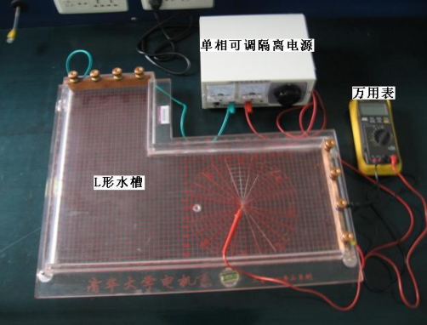

图 1 汇流条转角处恒定电场

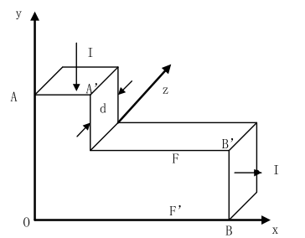

图 2 汇流条转角处恒定电场模型示意

**2.边界条件分析**

汇流条转角处恒定电场模型示意如图2所示，对此模型的边界条件分析如下：

（1）认为电流分布只与 *x*、*y*轴有关，与厚度（*z*轴）无关，是二维场；

（2）*A-A'*，*B-B'*是已知边界，即第一类边界条件， $φ_{AA^{'}}=φ_{A}$， $φ_{BB^{'}}=φ_{B}$；

（3）水是非理想电介质，水槽的边缘为有机玻璃，是理想介质，电流线总是

与导体表面平行，在*A-B*，*A'-B'*边界 $E=−\frac{∂φ}{∂n}=0$，是第二类边界条件。

**3.找等位线及画电流线的方法**

在离拐角处较远的*F*、*F'*点，可以认为场分布均匀，等位线*F*-*F'*是垂直于水槽两边的直线，这条线上的电流密度是常数。

用电压表测量场中的两点间的电位差 $∆u$，若其值为零，则两点等位。从 *AB*线到*A'B'*线可求出许多条等位线，取 $∆u$ 为定值可得出等位线组。由于水槽的边缘一定是电流线，所以等位线垂直于*AB*及*A'B'*边界。

电流线则根据与等位线垂直的原理徒手画出，这样两组线把场分成许多正交

曲线小格。

**三、实验设备**

**1.水槽平台**

本实验所用水槽如图1所示，在L形水槽的两端各放置了一根铜条，则每根铜条上各自分别电位相等，从而使得与铜条相接触的水电位相等。L形水槽材料选用透明合成塑料，同时在水槽上印有刻度（图1中红色网格线），用以确定各点的坐标。

**2.单相可调隔离电源 0—250V**

**3.电压表**

**四、终结报告**

**（一）实验任务及步骤**

1.放置铜条在L形水槽的两端，即*AA'*，*BB'*附近的凹槽内；

2.按示意图3接好电路；

3.调节单相可调隔离电源前面板上的旋钮，将电压的幅值调至5V；

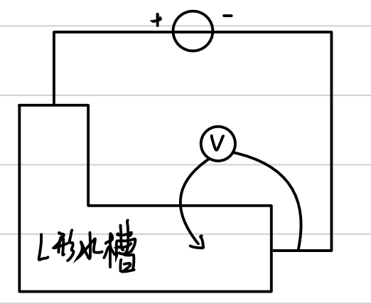

图 3 实验电路图

4.将电压表负极接至与电压源的负极相连的铜条上；

5.将电压表正极表笔在水槽中滑动，找出电位等于1V的5个点，在L形水槽的模型图上将5个点用线连接起来，即完成第一条等位线的绘制；

6.按照步骤5中的方法，依次找出电位为2V、3V和4V的三条等位线；

7.利用电流线与电位线相互垂直的原理，在水槽的模型图上由已经绘制的电位

线画出电流线，实验作图如图4所示。

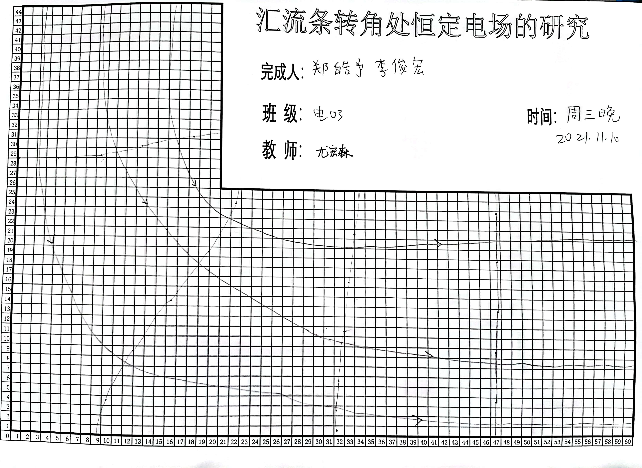

图 4 汇流条转角处等位线和电流线示意图

**（二）思考题**

**1.在你画的汇流条电流场中何处电场最强？**

电力线密度反映恒定电场的电场强度大小，内侧转角处电流线最密集，因此内侧转角处电场最强。

**2.离转角多远的地方，场就可以看作均匀了？**

场强均匀时，电力线近似平行于边界，等位线近似垂直于边界。从图4中可以看到，距离内侧转角14cm左右的位置处，电力线近似平行于边界，等位线近似垂直于边界，因此此处可以认为场是均匀的。

**3.当电源电压增加一倍或减小一半，实验测得的等位线与电力线形状是否变化？**

（1）结论：不会发生变化。

（2）分析：由于L形水槽的形状、水的σ等没有发生变化，描述电势的Laplace方程没有变化，电力线和等位线形状不变，只有边界上的电势发生变化，从而影响等位线上的电势值，但其形状不会变化。

**附原始数据：**

